**Мастер-класс для педагогов**

**«Развитие мелкой моторики рук у детей дошкольного возраста через разные виды деятельности»**

**Цель**: Ознакомление **педагогов** ДОO с опытом работы по **развитию мелкой моторики** у детей дошкольного возраста.

**Задачи:**

* показать значимость развития кистевой моторики у детей;
* познакомить с методами, приемами, способами работы по развитию мелкой моторики рук в различных видах детской деятельности;
* создать условия для педагогического общения.

План мероприятия:

1. Раскрыть актуальность темы.

2. Познакомить с методами и приемами по **развитию мелкой моторики** у детей дошкольного возраста.

3. Познакомить с современными играми и пособиями для **развития мелкой моторики**.

4. **Мастер- класс** по изготовлению игр для **развития мелкой моторики своими руками**.

Добрый день, уважаемые коллеги! Посмотрите, пожалуйста, на свои руки и полюбуйтесь ими. Сколько тайн хранит в себе рука. Руке посвящали стихи, писали оды. Народ придумывал загадки, пословицы, прибаутки, игры: «Двое белых лебедей – у каждого по пять детей. У двух матерей по пяти сыновей», «Лучше синица в руках, чем журавль в небе», «Рука руку моет, а две руки — лицо», «Глаза боятся, а руки делают», «Сорока – Белобока».

ТЕОРИТИЧЕСКИЙ ЧАСТЬ

В последнее время у детей дошкольного возраста снижается уровень развития кистевой моторики, что существенно отражается на общем развитии ребенка и на развитии речи в том числе. Большое стимулирующее влияние функции руки отмечают все специалисты, изучающие деятельность мозга, психику детей.

Ученые-нейробиологи и психологи, занимающиеся исследованиями головного мозга и психического развития детей, давно доказали связь между мелкой моторикой руки и развитием речи. Дети, у которых лучше развиты мелкие движения рук, имеют более развитый мозг, особенно те его отделы, которые отвечают за речь. Иначе говоря, чем лучше развиты пальчики малыша, тем проще ему будет осваивать речь.

Начинать работу по **развитию мелкой моторики** нужно с самого раннего возраста. Уже грудному младенцу можно массировать пальчики (пальчиковая гимнастика, воздействуя тем самым на активные точки, связанные с корой головного мозга. В раннем и младшем дошкольном возрасте нужно выполнять простые упражнения, сопровождаемые стихотворным текстом, не забывать о **развитии** элементарных навыков самообслуживания: застегивать и расстегивать пуговицы, завязывать шнурки и т. д.  
К сожалению, о проблемах с координацией движений и мелкой моторики у детей большинство родителей узнают только перед школой. Это оборачивается форсированной нагрузкой на ребёнка: кроме усвоения новой информации, приходится ещё учиться удерживать в непослушных пальцах карандаш.

Последнее время родители забыли, что такое колыбельная или сказка, прочитанная на ночь и тем более игра с пальчиками, ладошками. Родители видят в этих играх развлекательные, а не развивающие, оздоровительные воздействия. Им проще посадить ребенка у телевизора, чем заняться полезной деятельностью, в виде игры. Например, перебрать рис, горох, разложить карандаши, порисовать, полепить и т.д. Это касается так же и бытовой стороны жизни ребенка. Родителям всегда некогда и не каждый взрослый ждет, пока ребенок самостоятельно умоется, оденется, зашнурует ботинки или застегнет пуговицы.

Таким образом, у большинства современных детей мелкие движения пальцев перестают играть главенствующую роль, а это отрицательно сказывается на общем развитии, развитии речи, мышления ребенка, вызывая в дальнейшем трудности в овладении письмом в школе: быстро устает рука, теряется рабочая строчка, не получается правильное написание букв.

Поэтому так необходимо с раннего возраста заниматься развитием руки малыша через организацию самообслуживания, разных видов продуктивной деятельности, специальных игр и упражнений.

Изучив опыт работы по данной проблеме, я пришла к выводу, что работа по развитию мелкой моторики должна базироваться на **комплексном подходе** – сочетании развития речи, физкультминуток, пальчиковых игр и упражнений.

**Сейчас мне бы хотелось познакомить вас с некоторыми из этих игр.**

**ПАЛЬЧИКОВАЯ ГИМНАСТИКА**

***Массаж ладоней и пальчиков рук***

Массаж является одним из видов пассивной гимнастики. Он оказывает общеукрепляющее действие на мышечную систему, повышая тонус, эластичность и сократительную способность мышц.

***Массаж может быть без предметов и с предметами*** (колючим массажным мячиком, природными материалами, самомассаж с прищепками, массаж резиночками для волос, массаж зубной щеткой).

Сегодня я хочу познакомить вас с одним из видов массажа «Массаж с помощью шестигранного карандаша».

***Массаж с помощью шестигранного карандаша***

Научить детей самомассажу рук несложно. С помощью гранёных карандашей ребенок массирует запястья, кисти рук: пальцы, ладони, тыльную поверхность ладоней, межпальцевые зоны. Особый интерес массажные упражнения вызывают у детей, если их выполнение сочетается с проговариванием коротких стихотворений и рифмовок.

*ПРАКТИЧКСКАЯ ЧАСТЬ*

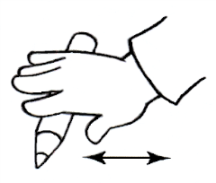**«УТЮЖОК»**

*Прокатывание карандаша по поверхности стола.*

Возьми толстый карандаш. Положи его на стол. «Прогладь» карандаш сначала одной ладонью, потом другой. Покатай карандаш по столу

**Карандаш я покачу**

**Вправо-влево – как хочу.**

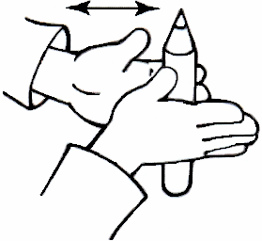**«ДОБЫВАНИЕ ОГНЯ»**

*Прокатывание карандаша между ладонями.*

Положи карандаш на одну ладошку, прикрой её другой. Прокатывай карандаш между ладонями сначала медленно, а потом быстрее, от кончиков пальцев к запястьям. А теперь попробуй сделать это сразу с двумя карандашами. Получилось?

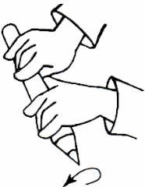**«ДОГОНЯЛОЧКА»**

*Вращение карандаша вокруг своей оси пальцами обеих рук.*

Возьми карандаш всеми пальчиками. Покрути его. Пусть пальчики бегут по карандашу, догоняя друг друга.

**Пальчики бегут вперёд,** **И никто не отстаёт.**

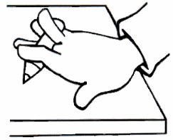**«КАЧЕЛИ»**

*Прижимание попеременно указательным и безымянным пальцами концов карандаша к поверхности стола.* Положи тонкий короткий карандаш на средний палец прижатой к столу ладони. Указательным и безымянным пальцами попеременно нажимай на концы карандаша.

**Покачаю вверх и вниз –**

**Крепче, карандаш, держись!**

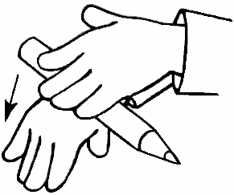**«ГОРКА»**

*Скатывание карандаша с тыльной поверхности кисти руки.*

Положи карандаш на тыльную сторону кисти. Наклони руку вниз. Придерживай карандаш другой рукой. Пусть он скатится вниз с твоей руки, как с горки.

**«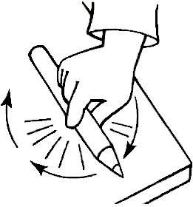ВОЛЧОК»**

*Вращение карандаша на столе указательным и большим пальцами.*

Вращай карандаш на столе двумя пальцами сначала одной руки, а потом другой. Попробуй сделать то же большим и средним пальцами.

**По столу круги катаю,**

**Карандаш не выпускаю.**

**«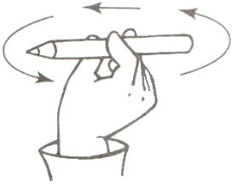ВЕРТОЛЁТ»**

*Вращение карандаша между большим, указательным и средними пальцами.*

Возьми тонкий длинный карандаш двумя пальцами. Покрути его. Пусть он вращается быстро-быстро, как винт вертолёта.

**Отправляется в полёт**

**Наш красавец-вертолёт.**

**«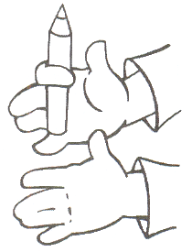ЭСТАФЕТА»**

*Передача карандаша каждому пальчику поочерёдно.*

Сожми карандаш указательным пальцем, подержи, передай его указательному пальцу другой руки. А теперь удерживай карандаш средним пальцем. Передавай карандаш, как эстафетную палочку, другим пальцем.

**«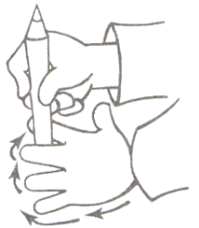ЛАДОШКА»**

*Обрисовка тупым концом карандаша ладони, лежащей на столе, массируя карандашом межпальцевые зоны.*

Положи ладонь на стол. Широко раздвинь пальцы. Обведи несколько раз каждый палец тупым концом карандаша.

**Нарисую я ладошку,**

**Отдохну потом немножко.**

**Вывод:** Такой массаж и игры с карандашами стимулируют речевое развитие малыша, способствуют овладению тонкими движениями пальцев, улучшают трофику тканей и кровоснабжение пальцев рук.

Следующий вид пальчиковой гимнастики – это пальчиковые упражнения.

**ПАЛЬЧИКОВЫЕ УПРАЖНЕНИЯ**

Игры и упражнения с пальцами рук представлены в литературных источниках в разных вариантах: народные с речевым сопровождением, авторские на основе стихов и без них. Особое внимание следует обратить на то, чтобы дети упражнялись в разных действиях (сжатие, расслабление, растяжение мышц рук), а также тренировались в выполнении изолированных движений каждым пальцем обеих рук. Сначала все упражнения выполняются медленно, одной рукой (если не предусмотрено участие обеих рук), затем другой рукой, после этого двумя руками одновременно. Эти упражнения можно проводить в любое время: утром, во время совместной деятельности воспитателя и ребёнка, на прогулке и т.д.

**Условно делятся на три группы**

***1 группа. Упражнения для кистей рук***   
– развивают подражательную способность, достаточно просты и не требуют тонких дифференцированных движений;  
– учат напрягать и расслаблять мышцы;  
– развивают умение сохранять положение пальцев некоторое время;  
– учат переключаться с одного движения на другое.

1. “Заготавливаем капусту”.

Руками имитируем соответствующие действия.

– Мы капусту рубим, рубим!  
– Мы морковку трем, трем!  
– Мы капусту солим, солим!  
– Мы капусту жмем, жмем!

***2 группа. Статические упражнения*** (удержание пальцами определенной позы). совершенствуют полученные ранее навыки на более высоком уровне и требуют более точных движений. Развивают подражательную способность: учат напрягать и расслаблять мышцы, учат переключаться с одного движения на другое): кольцо, коза, заяц;

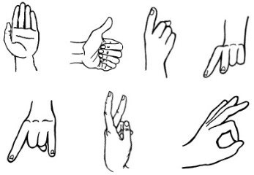,

***3 группа. Упражнения для пальцев динамические*** (развитие подвижности пальцев, переключения с одной позиции на другую, учат сгибать и разгибать пальцы, развивают точную координацию движений): кулак-ребро-ладонь; ножницы, собака-лошадь; и т.д.

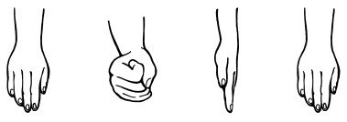

1. “Семья”.

Исходное положение: сжать пальчики в кулачок. Затем поочередно разгибать их, начиная с большого пальца.

– Этот пальчик – дедушка,  
– Этот пальчик – бабушка,  
– Этот пальчик – папочка,  
– Этот пальчик – мамочка.  
– Этот пальчик – это я.  
– Вот и вся моя семья. (На слова последней строчки ритмично сжимать и разжимать пальцы.)

**Вывод:** использование пальчиковых игр и упражнений оказывает тонизирующее влияние на функциональное состояние мозга и развитие речи детей, вызывая у них эмоциональный подъем и разрядку нервно-психического напряжения. Так же эти упражнения способствуют содружеству действий двух рук, содружеству действий руки и глаза.

***ПАЛЬЧИКОВЫЕ ИГРЫ***

**1.Без предметов:** рисунки в воздухе (пальцем, ладонью), расскажи сказку, расскажи стихи руками, логосказки и т.д. ***Практическая часть*** Я вас познакомлю с персонажами сказки «Репка».

Репка – показываем руками круг;

Дедушка – показываем бороду, соединяем руки под подбородком;

Бабушка – показываем платочек, соединяем руки над головой домиком;

Внучка – показываем косынку, соединяем руки под подбородком;

Жучка – показываем ушки, загибаем большой, средний и безымянный палец правой руки, а указательный и мизинец немного согнуты;

Кошка - показываем ушки, загибаем большой, средний и безымянный палец левой руки, указательный и мизинец согнуты;

Мышка – показываем кулачок правой руки.

Теперь вместе расскажем и покажем логосказку "Репка"

**Логосказки**–способствуют развитию всех сторон речи, а также развитию как мелкой, так и общей моторики.

**2.С атрибутами:** пальчиковый театр, платочки, резиночки, перчатки. Для развития мелкой моторики используются куклы, соответствующие возможностям ребенка и развивающие их. Куклы бывают разные: петрушечные куклы, вязаные пальчиковые куклы, мягкие подвижные «куклы-рукавички», комбинированные куклы, «я–куклы», куклы-марионетки.

**3.С предметами:** для развития моторики рук создано много специальных игрушек. Это мозаики и всевозможные конструкторы, шнуровки и пазлы, специальные лабиринты, фигурки-вкладыши, пирамидки. Это идеальные игрушки для укрепления пальцев и всей кисти руки ребенка, развития глазомера, воспитания внимания и усидчивости. Все это создает оптимальные предпосылки для подготовки к письму.  
Но кроме игрушек, выпускаемых промышленно, в современной педагогике большой популярностью пользуются пособия для развития моторики рук, в которых используются различные подручные средства и бытовые предметы. С некоторыми из них я вас сейчас познакомлю.

***«Дополни предмет»* *(игры с прищепками)***

Цель игры: **Развитие** творческого воображения детей, памяти, мышления; **развитие мелкой моторики**.

Задание: Ребенку предлагается из разноцветных прищепок выбрать лучики для солнца, иголки для ежика, веточки для моркови и т. д.

***«Зубочистка».***

Взрослый заранее рисует на листе бумаги какую-нибудь букву, цифру или простой рисунок. После этого лист бумаги кладется на ковер (на песок), и ребенок должен при помощи зубочистки проколоть дырочки по контуру рисунка. Когда работа будет закончена, предложите ребенку посмотреть рисунок на просвет.

***«Наматывание ниток».***

Используются пустые баночки из-под бахил (или коробка из киндера сюрприза) и нитки. Нитка закрепляется с помощью крышечки, затем ребенок наматывает ее на баночку, например, «Кто быстрее».

***«Шнуровка».*** Берется картон, на него наносят контур изображения и вырезают. Затем их раскрашивают и оставляют подсохнуть. Готовые фигурки по краям прокалывают дыроколом. Теперь они готовы и малыш может играть с ними продевая через дырочки шнуром.

***«Игры с пуговицами».*** В процессе игры развивается мелкая моторика, зрительно-моторная координация, математическое мышление, внимание, точность движений, тактильное восприятие, творческая и эмоциональная сфера. Ребенок украшает шаблоны пуговицами.

***«Контуры».*** Я его считаю многофункциональным. Дети выкладывают контуры предметов различными материалами: ракушками, камешками, бусинами, пуговицами, веревочкой, крупами, пластилином, так же их можно заштриховывать.

**Игры с крупами.**Самая распространённая игра – рисование на манке. Насыпаем манную крупу в мелкую тарелку или крышку от коробки и предоставляем ребенку полную свободу творчества. Когда картина завершена, достаточно потрясти нашу емкость и перед нами опять "нетронутый лист", а значит можно приступать к созданию нового шедевра.  
Еще один вид игры с крупами – это **«Сухой бассейн».** Для создания «Сухого бассейна» небольшую глубокую миску нужно заполнить промытым и просушенным горохом, гречкой или фасолью. Погружаясь, как можно глубже в наполнитель, ручки ребенка массируются, пальцы становятся более чувствительными, а их движения — координированными. Главное **—** руки должны быть в крупе по запястье, ведь таким образом снимается мышечный спазм ручек, напряженность и усталость. Особенно полезна гречка, так как эта крупа имеет острые грани, которые необходимы для активизации нервных окончаний пальчиков.

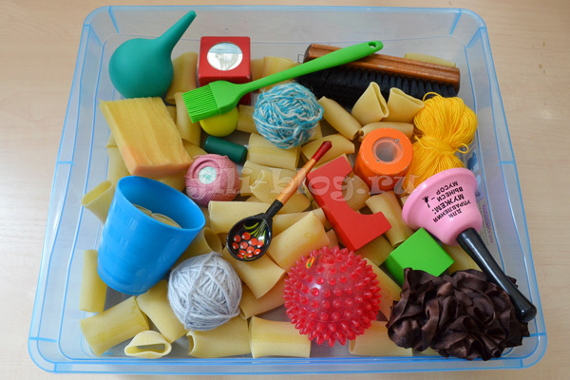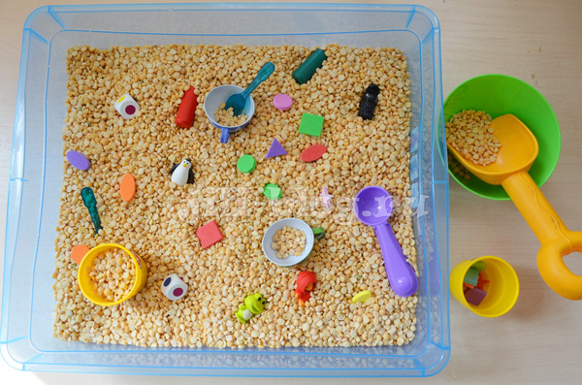

***«Волшебный мешочек» (наполнители из крупы).***

***«Бизиборд или развивающая доска»***

**Цели и задачи развивающей доски.** Любопытство малыша не знает границ! Всё нужно попробовать открыть, захлопнуть, расстегнуть. Бизиборд надолго увлекает ребенка, ставит перед ним много различных задач, требующих внимательности, усидчивости и настойчивости, развивает творческое мышление.

Мелкая моторика и **развитие** речи взаимосвязаны напрямую. Секрет в том, что через выполнение мелких движений пальчиками рук, происходит прямое влияние на мозг ребенка. При давлении на кончики пальцев сигнал идет прямо в кору головного мозга, эти сигналы активизируют еще **неразвитые** клетки головного мозга, отвечающие за речь ребенка.

Также Бизиборд предназначен для формирования умений и навыков открывания и закрывания различных замков, и задвижек. Многократно открывая и закрывая замочки, ребенок каждый раз испытывает радость, когда ему удается справиться с механизмом. Работа с модулем совершенствует зрительно-моторную координацию, формирует причинно-следственные связи, нормализует эмоционально-волевую сферу ребенка.

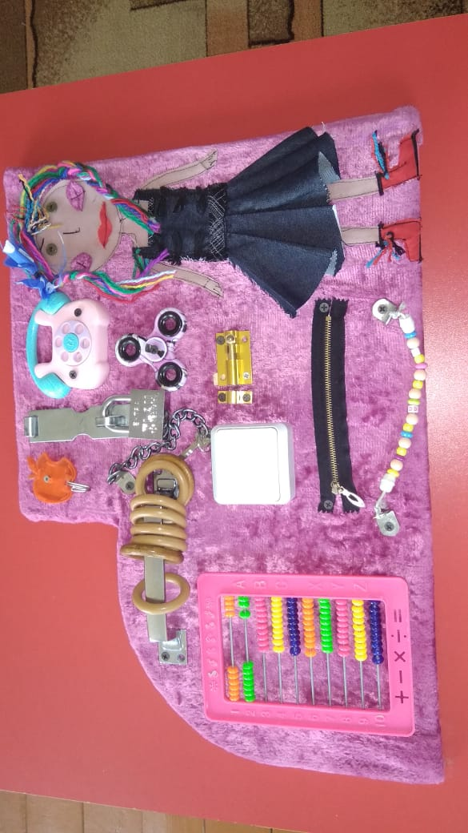

**Вывод:** пальчиковые игры очень эмоциональные. Они увлекательны и способствуют развитию речи, творческой деятельности, вырабатывается ловкость, умение управлять своими движениями, концентрировать внимание на одном виде деятельности.

ТВОРЧЕСКАЯ ЧАСТЬ

*Работа с глиной, пластилином, соленым тестом*

*Работа с бумагой, картон, гофра, салфетки, ткань разной текстуры, вата*

*Работа с природным и бросовым материалом: желуди, шишки, орехи (грецкие, фундук), скорлупу от орехов, веточки, почки, песок, глина, листья, крупа (манная, гречневая, горох, бобы, фасоль и пр), макаронные изделия, бусинки, пуговицы, крышки, яичная скорлупа и т.д.*

*Конструирование из разных видов конструкторов.*

**Лепка из глины, пластилина или соленого теста**. Это очень полезно и отлично влияет на развитие мелкой моторики рук. В этом занятии хорошо развивается сила кисти и пальцев, обеспечивается сила тонуса мускулатуры рук. Причём лепить можно не только из пластилина, глины и солёного теста. Если во дворе зима – что может быть лучше снежной бабы или игр в снежки. А летом можно соорудить сказочный замок из песка или мелких камешков, прутиков или шишек.

**Изготовление поделок из бумаги**. Изготовление поделок из бумаги, , вырезание ножницами, сминание, разрывание и надрывание, скручивание и другие виды бумажной пластики способствуют формированию координации движений кистей рук и пальчиков. По результатам таких работ можно оценить насколько развита мелкая моторика рук и движения пальчиков дошкольника.

**Изготовление поделок из природного материала**: шишек, желудей, соломы, семян и других доступных материалов. Кроме развития мелкой моторики рук эти занятия развивают также и воображение, фантазию ребенка.

**Конструирование** – дети создают из различных материалов (бумаги, картона, дерева, специальных строительных наборов и конструкторов) разнообразные игровые поделки (игрушки, постройки). В конструировании развивается координация кисти, логическое мышление и пространственное воображение.

**Рисование или раскрашивание картинок** – любимое занятие дошкольников и хорошее упражнение на развитие мелкой моторики рук. Важной ролью педагога является обратить внимание на разнообразие рисунков детей и используемых техник рисования рисование пальчиками; оттиск печатками из картофеля; рисование ладошками; тычок жесткой полусухой кистью; печать поролоном; печать пробками; восковые мелки + акварель; отпечатки листьев; рисование ватными палочками). Ассортимент принадлежностей для рисования сегодня невероятно широк. Однако хотелось бы обратить ваше внимание на пальчиковые краски. В магазинах представлены как импортные, так и отечественные марки. Главным отличием пальчиковых красок от гуаши или акварели является их гелевая основа, благодаря чему ими легко рисовать на самых разных поверхностях. К достоинствам можно отнести и то, что они легко смываются с рук, одежды и рабочей поверхности.

ИТОГ

Такие игры увлекают ребенка, вызывают интерес, **развивают мелкую моторику руки**, аккуратность, усидчивость и умение концентрировать внимание. В процессе таких игр ребенок получает массу положительных эмоций, что очень важно для его полноценного психического **развития**.

Предложенные детям задания способствуют **развитию мелкой моторики**, речи, творческой деятельности.

Выполняя пальчиками различные упражнения, ребёнок достигает хорошего **развития мелкой моторики рук**, которая не только оказывает благоприятное влияние на **развитие речи** (так как при этом индуктивно происходит возбуждение в речевых центрах мозга, но и подготавливает ребёнка к рисованию, а в дальнейшем и к письму. Кисти рук приобретают хорошую подвижность, гибкость, исчезает скованность движений. **Развитие мелкой моторики** *(гибкости и точности движений пальцев рук)* и тактильной чувствительности – мощный стимул **развития у детей восприятия**, внимания, памяти, мышления и речи.

**Рефлексия**

Предлагаю участникам мастер – класса оформить дерево цветными ладошками. Рефлексия «Светофор» - зеленый – было интересно, мне понравилось, желтый – не очень интересно, красный – зря потрачено время.